
TOREK, 1. 12. 2020
DOBRO JUTRO! NAJ SE ČAROBNI DECEMBER PRIČNE! UPAM, DA NAS BODO KMALU RAZVESELILE PRVE SNEŽINKE.
ZATO PA MORAMO BITI ŠE POSEBEJ PRIDNI. LE BRŽ K NALOGAM.

- MATEMATIKA

NAJPREJ SI OGLEJ NASLENJI POSNETEK:

https://youtu.be/YScIErJdoYs

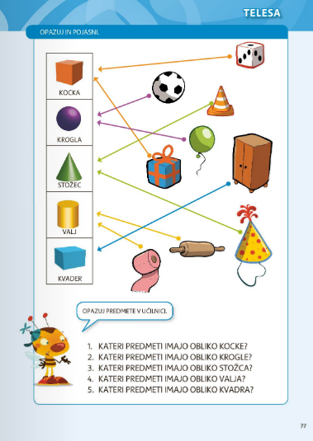

SEDAJ SI PRIPRAVI DELOVNI ZVEZEK NA STRANI 77. NAJPREJ SI POGLEJ TELESA NA LEVI STRANI. POIMENUJ JIH. NATO OPAZUJ PREDMETE NA DESNI. VSAK IMA OBLIKO NEKEGA TELESA, ZATO JE Z BARVNIMI PUŠČICAMI OZNAČEN DO TELES. USTNO ODGOVORI NA SPODNJA VPRAŠANJA.

OBRNI DELOVNI ZVEZEK NA STRAN 78. REŠI NALOGE.
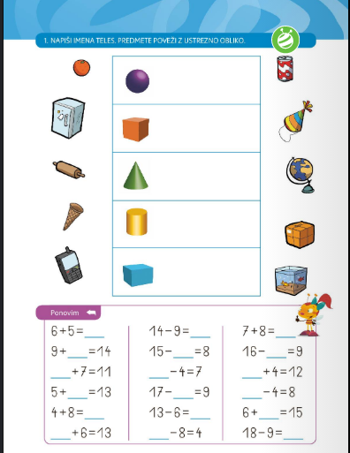
POIMENUJ TELESA IN JIH ZAPIŠI V OKENCE.

PREDMETE POVEŽI Z USTREZNO OBLIKO.

IZRAČUNAJ PREPROSTE RAČUNE.

- SLOVENŠČINA
SAMO TRI MALE TISKANE ČRKE ŠE NAM MANJKAJO, DA OSVOJIMO VSE! JUPI!
ZATO SE BOMO DANES KAR NAUČILI PISATI MALO TISKANO ČRKO P. NAJPREJ SI POGLEJ KAKO JO ZAPIŠEMO. KLIKNI NA SPODNJI LINK.
https://www.youtube.com/watch?v=7V8_9yXcCmA&feature=youtu.be

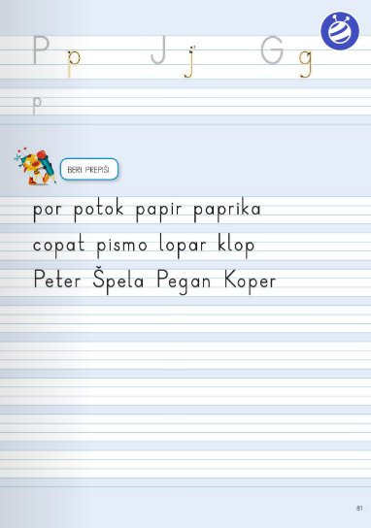
PRIPRAVI SI DELOVNI ZVEZEK ZA OPISMENJEVANJE NA STRANI 81.

REŠI TO VRSTICO Z NIZANJEM ČRKE p.

PREPIŠI BESEDE V SPODNJO ČRTOVJE. BODI NATANČEN.



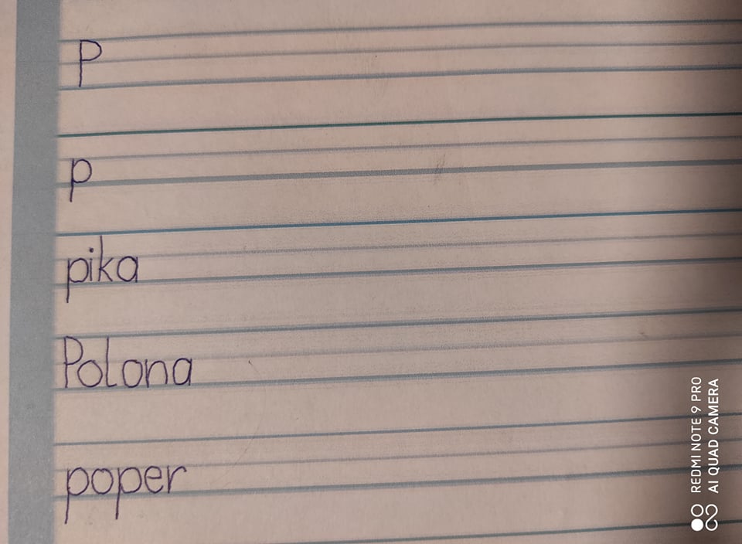
V ČRTASTI ZVEZEK PREPIŠI IN PONAVLJAJ ČRKE IN BESEDE.

- ŠPORT
ČAS JE, DA SE RAZGIBAMO. LAHKO POSKUSIŠ DOMA ŠE BOLJE PA BO NA SVEŽEM ZRAKU. POSKAKUJ PO ENI NOGI, PO DRUGI NOGI, SE ZAVRTI, PRESKOČI OVIRO…
ČE IMAŠ DOMA KOLEBNICO JO POSKUSI PRESKAKOVATI ČIM VEČKRAT.

- ANGLEŠČINA – NE POZABI POKUKATI V SPLETNO UČILNICO 2. RAZREDA – KATJA KOLARIČ ŠIROVNIK

ŽELIM TI LEP DAN.

UČITELJICA ALENKA
V SPLETNI UČILNICI BOŠ NAŠEL TUDI POVEZAVO DO RAZSTAVE- USTVARJAMO IZ NARAVNIH MATERIALOV.

